ICS | 67.080.10
CCS | B 31
团体标准
T/STBZ XX—2026

地理标志产品质量要求 雷岭乌叶荔枝

Quality requirements for product of geographical indication—Leiling Blackleaf Litchi

2026 - XX - XX发布
2026 -XX- XX实施
汕头市潮南区雷岭镇荔枝协会 发布

前言
本文件按照 GB/T 1.1—2020《标准化工作导则 第 1 部分：标准化文件的结构和起草规则》的规定起草。
本文件规定了食品质量相关技术要求，食品安全相关要求见有关法律、政策和食品安全标准等文件。
请注意本文件的某些内容可能涉及专利。本文件的发布机构不承担识别专利的责任。
本文件由汕头市潮南区雷岭镇荔枝协会和汕头市标准化协会联合提出。
本文件由汕头市潮南区雷岭镇荔枝协会归口。
本文件起草单位：汕头市潮南区雷岭镇荔枝协会、汕头市标准化协会、广东省农业科学院蚕业与农产品加工研究所、广东省汕头市质量技术监督标准与编码所、汕头市潮南区农产品质量安全中心。
本文件主要起草人：XXX、XXX、XXX。

地理标志产品质量要求 雷岭乌叶荔枝
  - 范围
本文件界定了地理标志产品雷岭乌叶荔枝的术语和定义，规定了产地范围、产地环境、技术要求、质量要求、检验规则、标志、标签、包装、运输与贮存的要求，描述了相应的检验方法。
本文件适用于地理标志产品雷岭乌叶荔枝的生产、流通、检验，也适用于地理标志产品雷岭乌叶荔枝的保护和管理。
本文件所称地理标志产品雷岭乌叶荔枝，是指根据法律法规和国家知识产权局第1813号商标批准公告，合法使用地理标志证明商标“雷岭乌叶荔枝”的产品。
  - 规范性引用文件
下列文件中的内容通过文中的规范性引用而构成本文件必不可少的条款。其中，注日期的引用文件，仅该日期对应的版本适用于本文件；不注日期的引用文件，其最新版本（包括所有的修改单）适用于本文件。
GB 3095 环境空气质量标准
GB 5084 农田灌溉水质标准
GB 5009.8 食品安全国家标准 食品中果糖、葡萄糖、蔗糖、麦芽糖、乳糖的测定
GB 5009.86 食品中抗坏血酸的测定
GB/T 8855 新鲜水果和蔬菜取样方法
GB/T 33129 新鲜水果、蔬菜包装和冷链运输通用操作规程
NY/T 515—2002 荔枝
NY/T 1530 龙眼、荔枝产后贮运保鲜技术规程
NY/T 1648—2026 荔枝质量分级
NY/T 1778 新鲜水果包装标识 通则
NY/T 2637 水果和蔬菜可溶性固形物含量的测定 折射仪法
NY/T 4167 荔枝冷链流通技术要求
DB 4405/T 79 黑叶荔枝栽培技术规程
  - 术语和定义
NY/T 515—2002界定的以及下列术语和定义适用于本文件。
雷岭乌叶荔枝 Leiling Blackleaf Litchi
在地理标志产品雷岭乌叶荔枝产地范围内种植，产品质量符合本文件要求的乌叶荔枝。

  - 产地范围
雷岭乌叶荔枝地理标志产品产地范围限定于国家知识产权行政管理部门批准发布的公告中的产地范围，即广东省汕头市潮南区雷岭镇现辖行政区域双老居社区、东老村、东新村、南溪村、仕可村、茶园村、赤坪村、洋坑村、双新树、鹅地村、西坑村、济美村、店前村、松林村、霞厝村等15个社区（村）。地理坐标为：东经116°15′～116°44′，北纬23°3′～23°9′。雷岭乌叶荔枝地理标志产品产地范围应符合附录A中图A.1所示的地理范围。
  - 产地环境
    - 地理特征
产区地处大南山南麓，境内为低山丘陵地貌，雷岭河贯穿全境，山塘星罗棋布。种植区域为低矮山坡、丘陵及河堤地带。
    - 气候特征
产地属南亚热带海洋性季风气候带，温湿度适中。年平均日照2200h，年平均气温21.8℃，1月平均温14.1℃，7月平均温28.3℃，≥10℃年平均积温8000℃，昼夜温差大，几乎无霜，年平均降雨量1693.4mm，降水集中在4～9月，占全年82.8%。
    - 土壤
土壤为花岗岩发育赤红壤，土层深厚、土质肥沃、湿润；pH值5.4～6.7，有机质含量约2.42%，有效氮含量约120.8mg/kg，速效钾含量约67mg/kg，富含钙、铁、硼、镁、锌等微量元素。
    - 水质
用于果林灌溉的河流、水库、地下水的水质应符合GB 5084的要求。
    - 环境空气
应符合GB 3095中的二级规定。
  - 技术要求
    - 荔枝品种
乌叶荔枝。
    - 生产技术规程
雷岭乌叶荔枝生产的园地选择和规划、苗木选择和定植、幼树管理、结果树管理和采收按照DB 4405/T 79规定执行。
  - 质量要求
    - 基本要求
      - 果实具有成熟时的固有特征。
      - 果实新鲜，无腐烂，无变质，无异味。
      - 果实完整，无严重缺陷。
      - 果面洁净，无可见异物。
      - 表面无异常外来水分，冷藏取出后形成的凝结水及预处理残留水除外。
    - 感官指标
感官指标应符合表1的规定。
- 感官指标
序号 | 项目 |  | 要求
1 | 果形 |  | 钝圆而斜
2 | 果色 |  | 绛红色
3 | 果顶 |  | 钝圆而斜
4 | 果肩 |  | 一边高，一边低
5 | 果皮 | 裂片峰 | 平滑
6 | 果皮 | 龟裂片 | 裂纹窄且不明显
7 | 果皮 | 缝合线 | 不明显
8 | 果肉 | 质地 | 果肉厚，洁润如玉，紧实如冻膏，肉脆汁多
9 | 果肉 | 风味 | 香气浓郁，味甜，甜中稍带酸味
10 | 种子 |  | 小
11 | 单果质量/g |  | ≥24g
    - 理化指标
理化指标应符合表2的规定。
- 理化指标
序号 | 项目 |  | 要求
1 | 维生素C | mg/100g | ≥65
2 | 可食率 | % | ≥70.2
3 | 可溶性固形物 | % | ≥12.4
4 | 总糖 | mg/100g | ≥11.4
  - 检验方法
    - 感官检验
      - 外观（包括果形、果色、果顶、果肩和果皮）、种子以及基本要求中除异味项以外的项目，在自然光线下，均采用目测检验。
      - 质地和风味采用品尝和鼻嗅的方法检验。
      - 异味采用鼻嗅的方法检验。
    - 单果质量
按NY/T 1648—2026中5.3.3的规定执行。
    - 维生素C
按 GB 5009.86 的规定执行。
    - 可食率
按NY/T 515—2002中5.1.3.1的规定执行。
    - 可溶性固形物
按NY/T 2637的规定执行。
    - 总糖
按 GB 5009.8 的规定执行。
  - 检验规则
    - 组批
同一生产基地、同一品种、同一采收日的荔枝鲜果为一个检验批次。
    - 抽样
按GB/T 8855 的规定执行。
    - 检验分类
      - 交收检验
产品交收前，应逐批检验。检验项目为感官指标、理化指标、标志和标签。
      - 型式检验
型式检验项目为本文件第7章规定的全部内容。正常生产时，每年至少进行一次。有下列情况之一时，亦应进行型式检验：
- 前后两次交收检验结果差异较大时；
- 产地环境有较大改变时；
- 栽培技术或品种有重大改变可能影响品质时；
- 国家质量监督机构或主管部门提出型式检验要求时。
    - 判定规则
感官指标、理化指标、包装、标志、标签检验结果全部指标合格时，则判定该批次产品为合格。其中感官指标、理化指标有不合格项时，允许复检一次，以复检结果为准。包装、标志、标签检验不合格的，允许整改后复检。
  - 标志、标签
    - 符合本文件要求的产品方可在产品标签或包装物上标注地理标志产品名称及本文件编号,并应同时使用经国家知识产权行政管理部门核准公告的地理标志专用标志。
    - 标志、标签应符合NY/T 1648—2026的规定。
  - 包装、运输和贮存
    - 包装
按NY/T 1648—2026第6章的规定执行。
    - 运输和贮存
运输工具应清洁，并采取防晒、防雨、防挤压等防护措施。运输过程中，荔枝不得与有毒、有害、有异味的物品混运。荔枝产后贮运保鲜按 NY/T 1530 执行，冷链流通宜参照 GB/T 33129、NY/T 4167。

- （规范性）
雷岭乌叶荔枝地理标志产品产地范围

雷岭乌叶荔枝地理标志产品产地范围应符合图A.1中所示的地理范围。
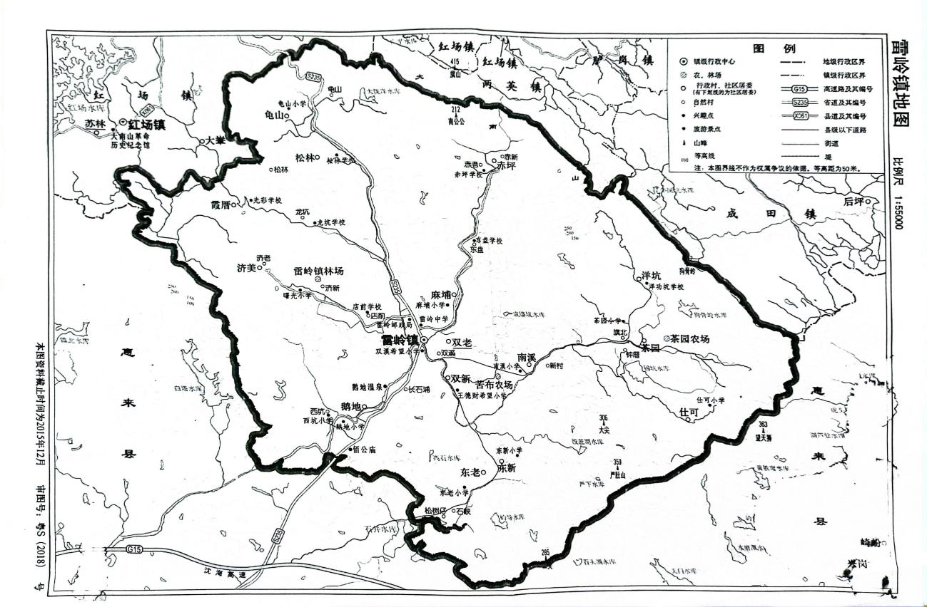
  - 雷岭乌叶荔枝地理标志产品产地范围

